|  |
| --- |
| i-Spiegel |
| Rapportages |
| Beschrijving standaard i-Spiegel rapportages |
| Versie: 2.0 Datum: 25-09-2020 |

[](https://www.google.nl/url?sa=i&source=images&cd=&cad=rja&uact=8&ved=2ahUKEwjYpK_t_p3bAhVSKFAKHWPRDrIQjRx6BAgBEAU&url=https://smartcity.nl/smart-city-living-lab-en-vng-realisatie-samen-aan-slag/&psig=AOvVaw1VVzfZ_EuI4Ss4mgs9MWjQ&ust=1527238965285250)

Inhoudsopgave

1 Dashboard 3

Selectiescherm 3

Resultaatscherm 3

2 Output 5

Selectiescherm 5

Resultaatscherm 1 (verloop in de tijd): 5

Resultaatscherm 2 (trendvergelijking) 6

3 Details 7

Selectiescherm 7

Resultaatscherm 9

Details 10

Specifieke bevinding 11

Excel-overzicht tbv bevindingenanalyse 14

Standaardrapportages iSpiegel v2.0

De rapportages zijn gebouwd op een Oracle database. Voor zover mogelijk is daarbij gebruik gemaakt van generieke Cognos opdrachten. Waar dit niet mogelijk was en er wel een Oracle-alternatief was, is dit noodgedwongen gebruikt. Het is dan ook mogelijk dat een enkel onderdeel niet (goed) werkt op een andere (bv. MS SQL) database.

Er zijn 3 standaardrapportages. Dit zijn (in toenemende mate van gedetailleerdheid):

1 Dashboard

2 Output

3 Bevindingen

Vanuit de 1e 2 rapporten kan worden door gedrild naar het volgende. Vanuit het laatste rapport kan worden door gedrild naar de bevindingen van één specifieke bevinding.

Na doordrillen kan desgewenst naar het selectiescherm van het betreffende rapport teruggegaan worden voor een alternatieve selectie. Elk doordrilrapport wordt aangemaakt in een separaat venster waardoor makkelijk geschakeld kan worden tussen hoofd- en vervolgrapportage.

Elk rapport is ook zelfstandig te draaien.

Uitgangspunt voor de rapportages is dat de iSpiegel elke 1e dag van de maand (basis voor rapport 1 Dashboard) en elke zondag (basis voor de overige 2) draait. Om een indruk te krijgen volgen hieronder schermafdrukken met een korte toelichting.

Voor de selectie van de rapportages is t.o.v. versie 1.0 een extra kolom *Rapporttype* (type: number) toegevoegd aan de tabellen ISPIEGEL_VERGELIJKING, ISPIEGEL_CONTROLE en ISPIEGEL_OUTPUT waarvoor momenteel 3 rapportagetypes worden onderscheiden:

1. Management
2. Technisch
3. Controle

# 1 Dashboard

Doelstelling: managementrapport. Geeft overzicht over alle gedraaide vergelijkingen. Om te voorkomen dat hierbij overbodige detailvergelijkingen worden meegenomen worden alleen de resultaten weergegeven van vergelijkingen de een 1 hebben in kolom *Rapporttype* van tabel ISPIEGEL_VERGELIJKING.

Om het overzicht te behouden worden resultaten van meerdere gemeenten samengevoegd per type vergelijking.

## Selectiescherm

Uitgangspunt zijn de vergelijkingen die op de 1e van de maand zijn gedraaid. Voor een indicatie van de prestatie wordt die vergeleken met dezelfde vergelijking x maanden terug, waarbij de vorige maand standaard is:

### Toelichting

1. Globaal overzicht werking
   1. Schematisch overzicht
   2. Legendag
   3. Toelichting
2. Bepalen keuze maand voor trendvergelijking
3. Overzicht standaard waardes voor grenswaarden en trend met de mogelijkheid om deze aan te passen. Deze aanpassing is tijdelijk: de volgende keer dat dit rapport wordt opgestart staan hier weer dezelfde standaard waarden. Als de organisatie als geheel de standaardwaarden wil wijzigen dan kan dit door de beheerder worden gedaan in het onderliggende stijlrapport. Deze aanpassing geldt dan voor zowel dit als het volgende rapport *2 Output*.

## Resultaatscherm

Het resultaat wordt in 2 tabbladen (Verloop en Trend, links bovenin het scherm te kiezen) weergegeven.

Op het 1e tabblad staat het verloop in de tijd (afgelopen jaar)

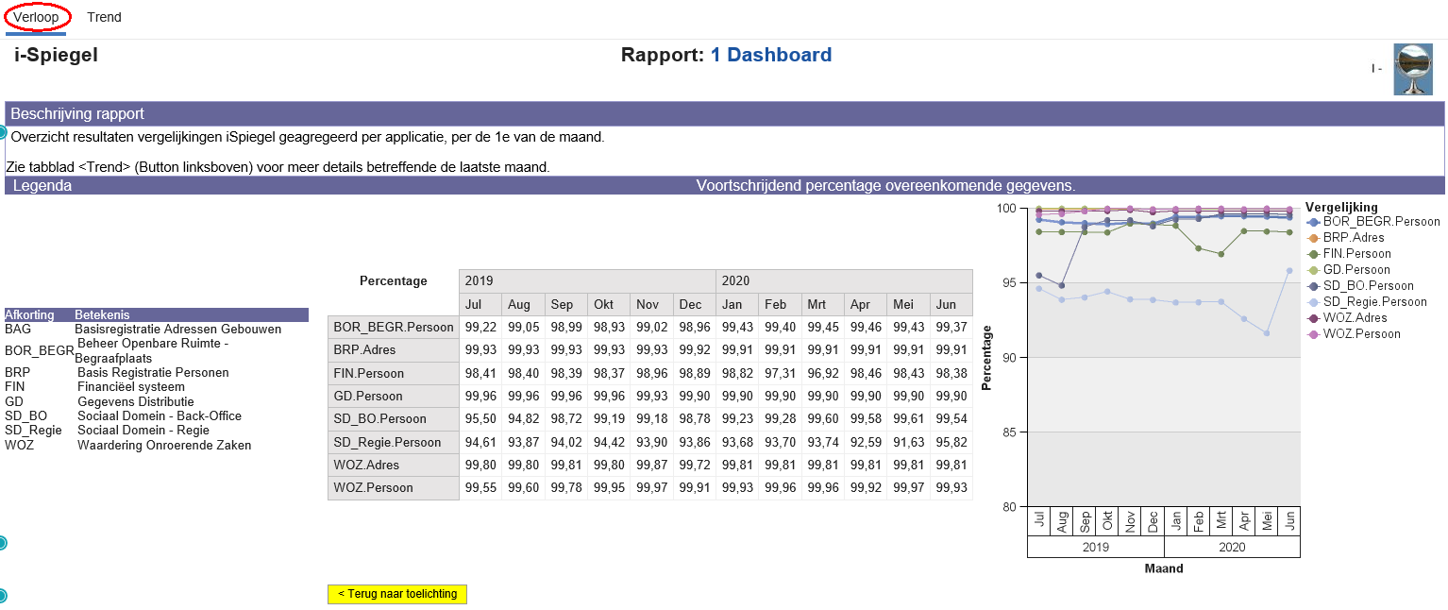

Op het 2e tabblad staan (links) de legenda en (rechts) de vergelijking met een vorige periode, met indicatie in kleuren van de huidige maand en de trend ten opzichte van de gekozen vorige periode. Hier kan desgewenst een alternatieve periode worden ingegeven voor de vergelijking.

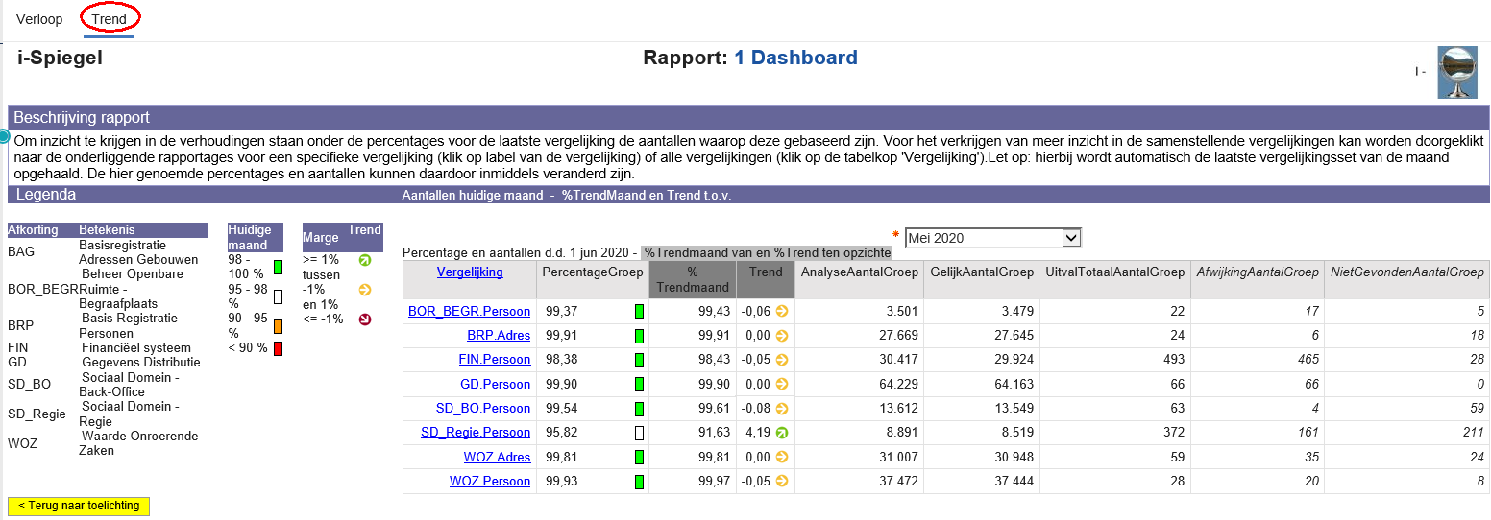

De gekozen marges voor zowel absolute waarde als trend zijn arbitrair: een kleine marge in een kleine gemeente levert andere absoute aantallen dan die in een grote. Om die reden zijn deze waarden zowel tijdelijk (op het openingsscherm) als definitief (in het stijlrapport) aanpasbaar.

Om meer inzicht te krijgen in een specifieke vergelijking kan vanuit het resultaatscherm worden door gedrild naar rapport *2 Output*.

# 2 Output

## Selectiescherm

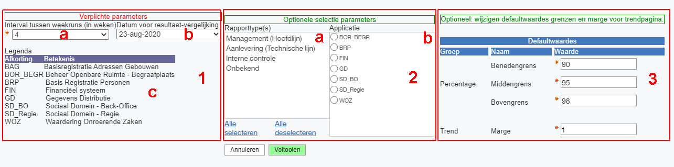

Dit selectiescherm wordt overgeslagen bij doordrillen vanuit *1 Dashboard*.

### Toelichting

1. Verplichte parameters. Uitgangspunt bij de default-waarden:  
   Voor optimale aansluiting bij rapport *1 Dashboard* uit gaan van intervallen van 4 weken en vergelijking met die van 4 weken geleden. Desgewenst kan
   1. een ander interval (2 of 1 week) en
   2. een andere trenddatum worden gekozen.
2. Zonder selectie van verdere parameters in dit optionele deel worden *alle* vergelijkingen en controles getoond. Maar doorgaans is er interesse in een specifiek deel. Dit kan zijn ene selectie op
   1. Hoofd- (Management-) lijn  
      bijvoorbeeld rechtstreekse vergelijking BRP – BAG of juist de
   2. Technische lijn (= het daadwerkelijke ‘transport’ van de data)  
      Bijvoorbeeld BRP < Data distributie en van Datadistributie < BAG
   3. Ook hier weer, net als bij rapport *1 Dashboard*, de optie om de grenswaarden en de trend tijdelijk aan te passen.

Net als bij rapport *1. Dashboard* worden de resultaten weergegeven voor zowel het verloop in de tijd als in vergelijking met een zelfgekozen eerdere vergelijking. Ook net als bij rapport *1. Dashboard* is de output gesplitst in 2 delen:

## Resultaatscherm 1 (verloop in de tijd):

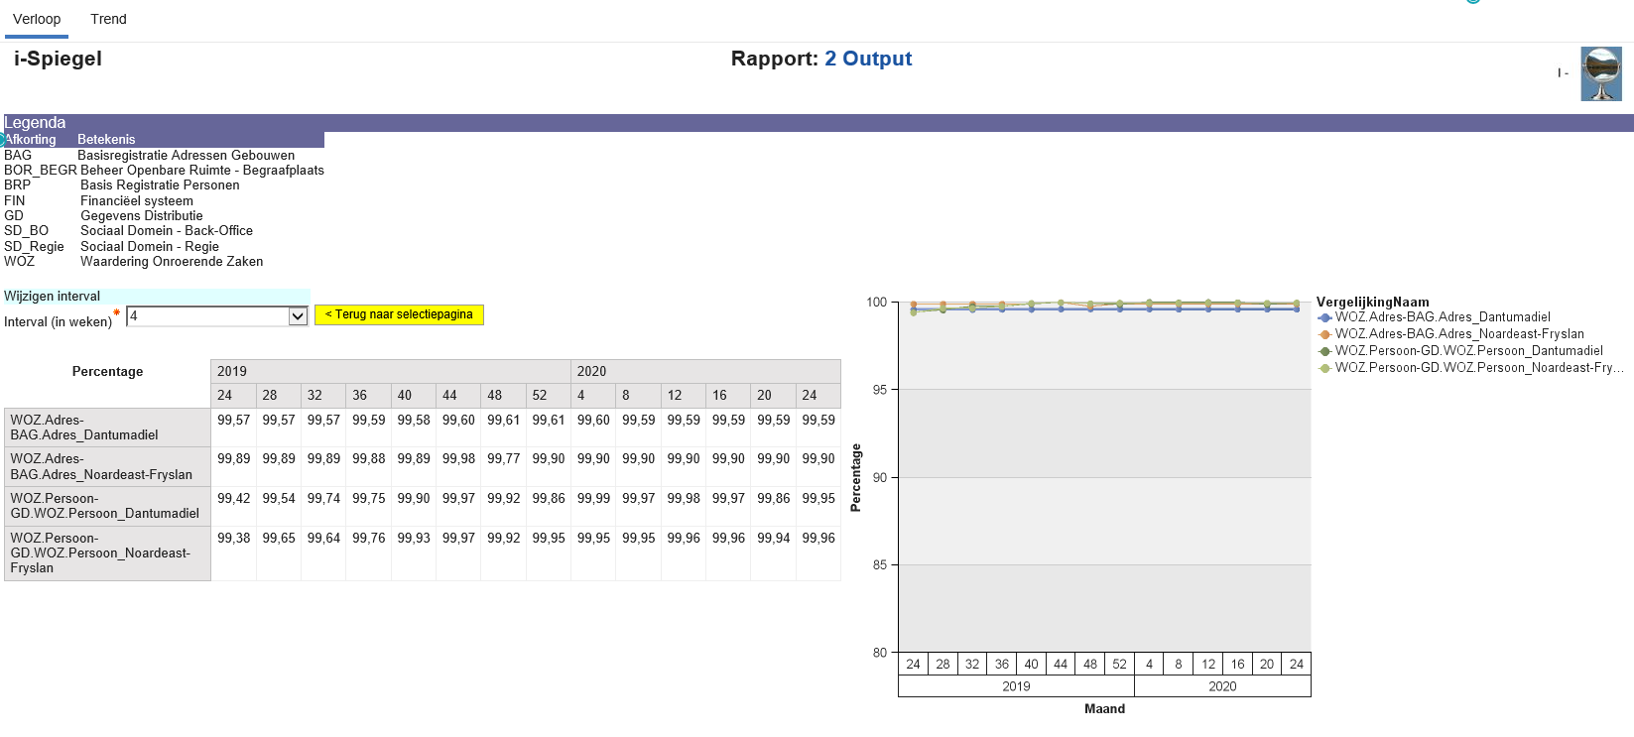

en

## Resultaatscherm 2 (trendvergelijking)

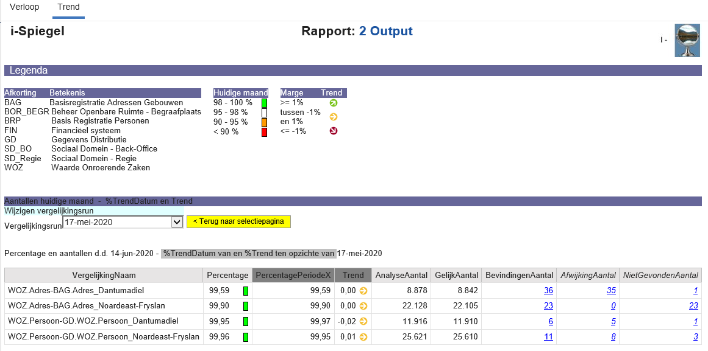

Gebruik voor de selectie de buttons (Verloop en Trend) links boven in het scherm.

Om de oorzaak van uitval te achterhalen kan (voor een specifieke gemeente) worden door gedrild naar

* Totaaloverzicht via *Bevindingenaantal*
* Verschilanalyse voor *Afwijkingaantal* of
* Probleemanalyse voor te analyseren records die onvindbaar zijn in de bron, via *Nietgevondenaantal*

# 3 Details

## Selectiescherm

Om detail-bevindingen weer te geven moet een specifieke vergelijking gekozen worden. Dit wordt gedaan in minimaal 3 stappen (= de 3 verplichte parameters *1 Rapporttype*, *2 Applicatie* en *3 Vergelijking / Controle*)). De 1e (*1 Rapporttype*) staat default op *Management (Hoofdlijn)*. Onder keuze *2 Applicatie* staat een legenda van de gebruikte afkortingen.

Na keuze van de 1e 3 verplichte parameters kan de selectie (*voor vergelijkingen; voor controles is dit niet zinvol*) nog verder worden verfijnd door te kiezen voor 4 Status record (met keuzemogelijkheden 4 *No* Match of Not *Found*) en binnen *No Match* naar *5 Uitgekozen controle* (= specifieke bevindingsoort; opties afhankelijk van de gekozen vergelijking).

Zo lang de 3 verplichte parameters niet zijn gekozen is de button *6*  licht groen.

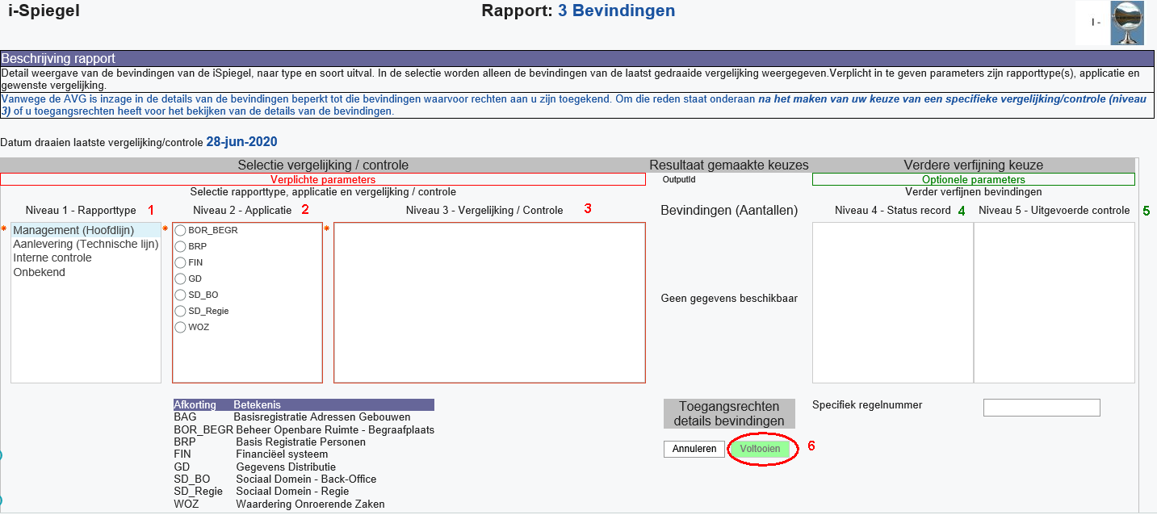

Na keuze van de 3 verplichte parameters wordt onder *1 Resultaat gemaakte keuzes* getoond of en zo ja bij *2 Bevindingen (Aantallen)* wat voor soort uitval er is (Let op: als er geen uitval is blijft de tekst *Geen gegevens beschikbaar* staan is blijft ook het veld onder *Status record* leeg). Rechts naast de soort vergelijking worden bij *2 Bevindingen (Aantallen)* de aantallen bevindingen naar soort en uitgevoerde controle getoond.

Omdat de detailrecords privacy-gevoelige informatie (zoals BSN en NAW gegevens) kan bevatten zit er een beveiliging op de data: alleen personen met het recht om de detail-informatie te zien kan deze bekijken. Onder *3 Toegangsrechten details bevindingen* staat dit aangegeven. Er zijn 4 mogelijkheden: beheer, referentie, analyse en geen.

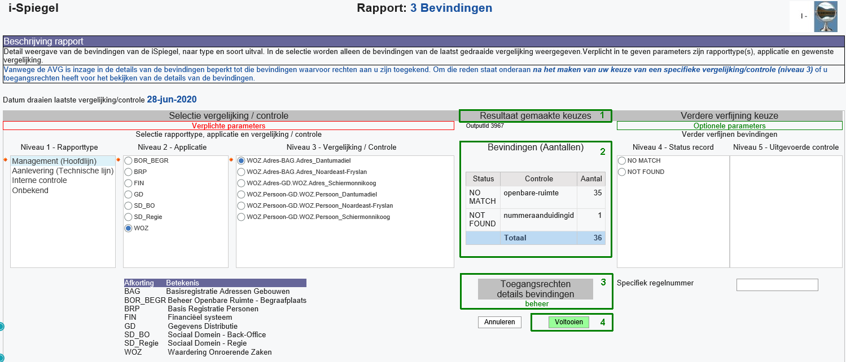

Door te klikken op *4 Voltooien* wordt het detailscherm getoond. In het geval van *geen* rechtenwordt het detailscherm wel getoond, maar met de melding *Geen gegevens beschikbaar*.

Vervolgens *kan* (hoeft niet) worden ingezoomd op een van beide soorten uitval (Keuze *1 Status record*) waarbij *2 Bevindingen (Aantallen)* wordt aangepast. 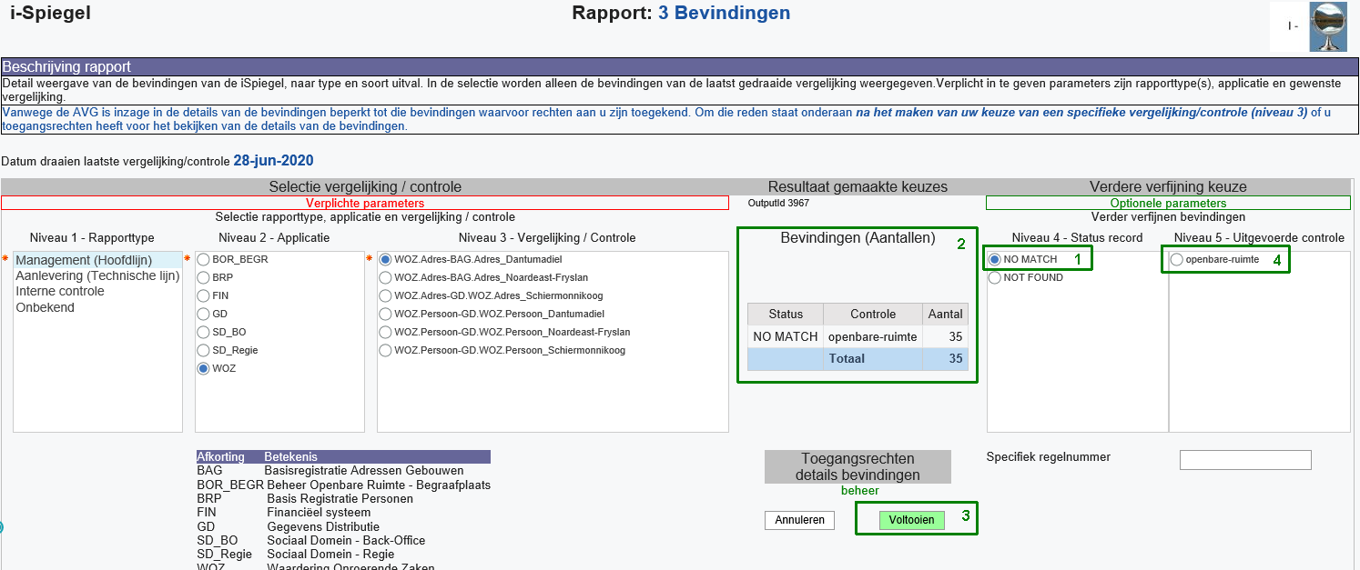

Als geen verder inzoomen op soort uitgevoerde controle gewenst is kan door te klikken op *3 Voltooien* het detailscherm worden getoond.

Alternatief kan daarna desgewenst nog verder kan worden ingezoomd (*4 Uitgekozen controle* ) op een specifieke uitvalsoort. Direct na maken van de keuze voor soort controle wordt het bevindingenscherm opgestart.

Ook nu geldt uiteraard dat in het geval van *geen* rechtenhet detailscherm wel wordt getoond, maar met de melding *Geen gegevens beschikbaar*.

## Resultaatscherm

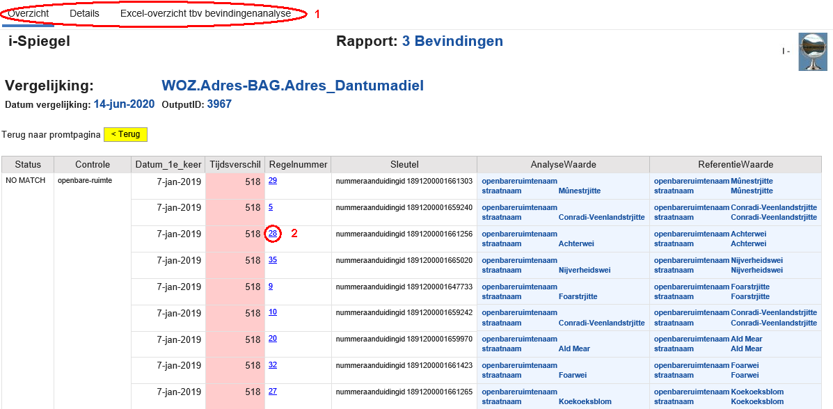

In dit rapport zijn 3 tabbladen, te weten *1 Overzicht*, *Details* en *Excel-overzicht tbv bevindingenanalyse.*

Op tabblad *Overzicht* is een overzichtsscherm voor de gekozen uitval.

Voor een beter overzicht wordt daarbij getoond of het nieuwe, dan wel al wat oudere uitval (kolom *Tijdsverschil*) betreft. Zo kan makkelijker onderscheid worden gemaakt tussen nieuwe uitval en recente dan wel oude uitval die wellicht al eerder bekeken is. *Gevolg van de keuze voor het weergeven van deze informatie is wel dat het draaien van dit rapport meer tijd kost, naarmate er meer historie en uitval is*. Voor het geval de performance dramatisch is, is er een alternatieve versie van dit rapport (*3 Bevindingen zonder tijdsverschil*).

Standaard is het rapport gegroepeerd op *Status* en daarbinnen op de uitgevoerde *Controle*. Binnen Status/Controle is de standaard sortering op *Tijdsverschil*.

Na ophalen van alle bevindingen in één keer kan het wenselijk zijn om een andere groepering of sortering toe te passen. Dit is een standaard mogelijkheid van Cognos Analytics. Eén van de zinvolle toepassingen hiervan is om de groepering te verwijderen en alle bevindingen te sorteren op *Tijdsverschil* waarmee direct inzichtelijk is wat de nieuwste bevindingen zijn.

Dit werkt als volgt.

Selecteer de gegroepeerde kolommen

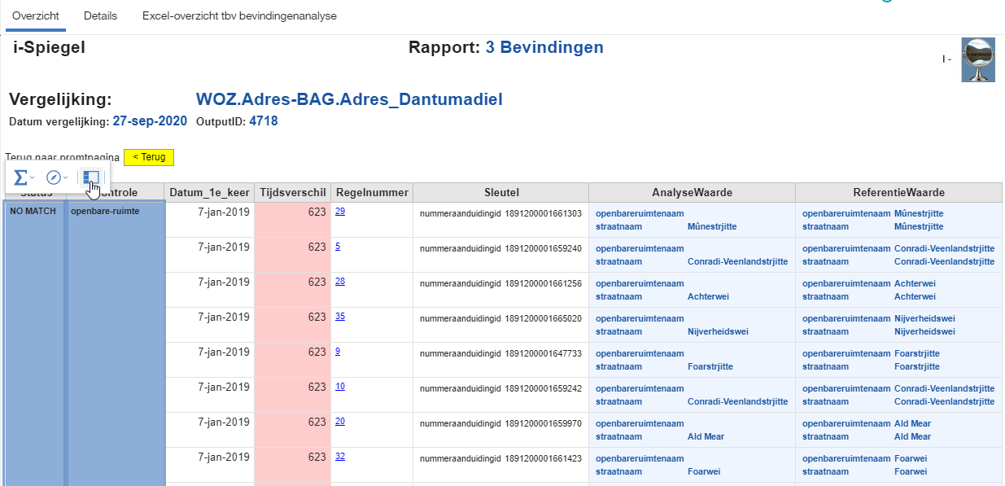

Klik in het context-afhankelijke menu op  (grouperen/degrouperen). Cognos gaat aan de slag (dit kan even duren) en na afloop is de data gesorteerd op *Tijdsverschil*.

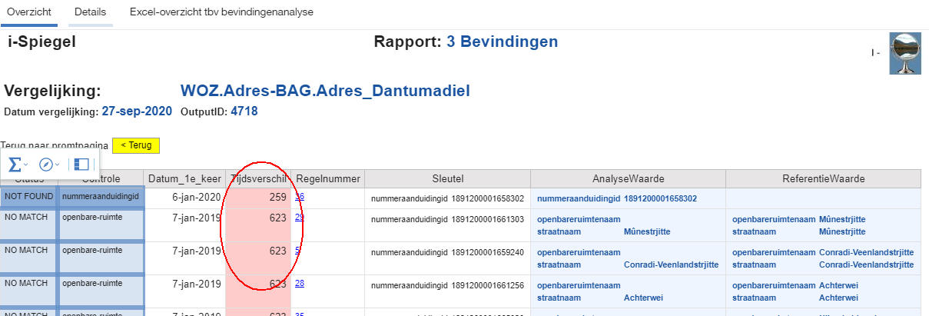

Hiervoor hoef je niets te doen omdat dit de standaard sortering is na groeperen. Wil je een andere sortering klik dan op de kolom waarop je wilt sorteren en klik in het contextafhankelijke menu op .

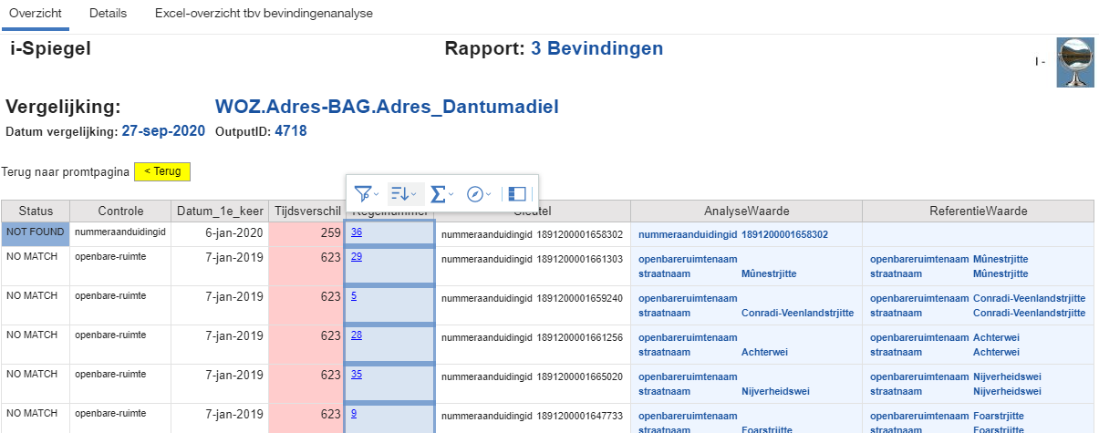

Resultaat sorteren op *Regelnummer*

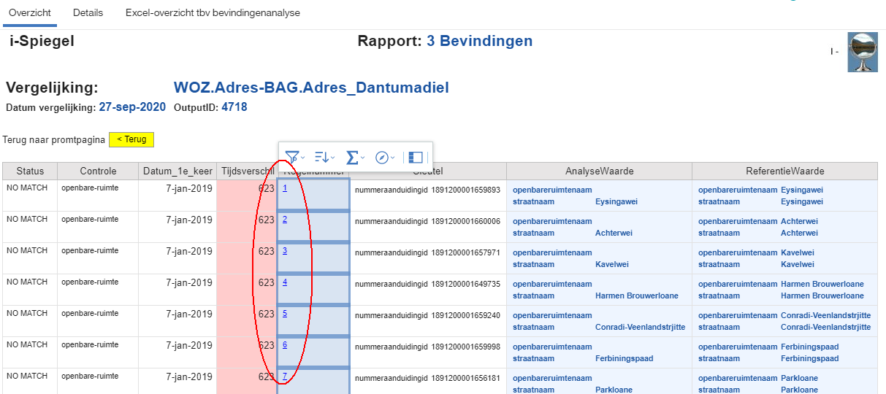

Naast het overzicht zijn er ook nog tabbladen voor Details en een Excel-overzicht.

Door te klikken op button *Details* links bovenin wordt een overzicht van alle detailinformatie getoond. Zie hieronder bij *Details* voor mee info.

Voor het bekijken van 1 specifieke bevinding is scrollen/zoeken in deze lijst minder praktisch. Om die reden kan ervoor worden gekozen om vanuit *Overzicht* te kiezen voor het tonen van de details van één specifieke uitval door te klikken op het *2 regelnummer* van de specifieke bevinding. Zie onder *Specifieke bevinding* voor meer info.

### Details

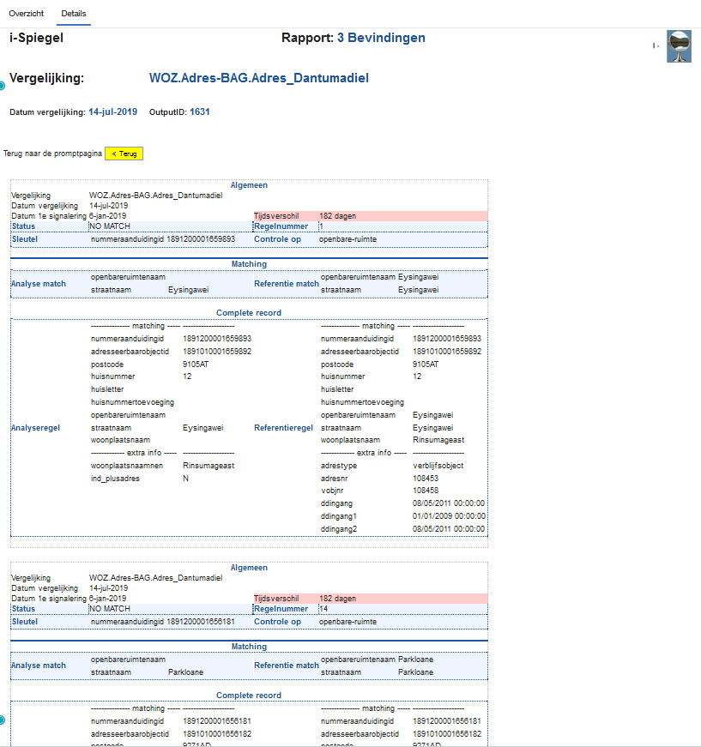

Bedoeling hiervan is om snel inzicht te krijgen in soortgelijke oorzaken voor uitval.

### Specifieke bevinding

Door te klikken op een specifiek regelnummer wordt  *in een apart venster* dezelfde rapportage weer gegeven, maar dan voor de bevinding met dat ene specifieke regelnummer.

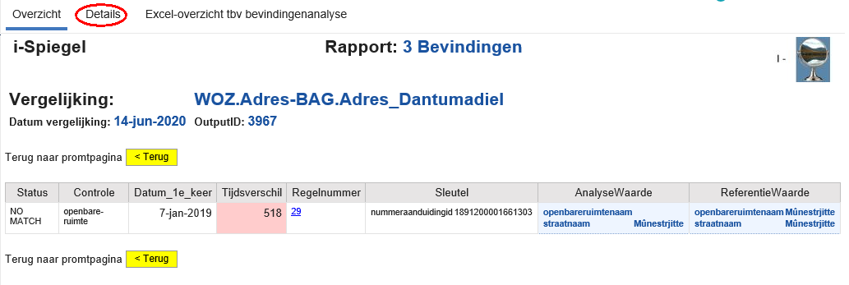

Door vervolgens te klikken op *Details* links bovenin worden de details van deze specifiek bevinding getoond

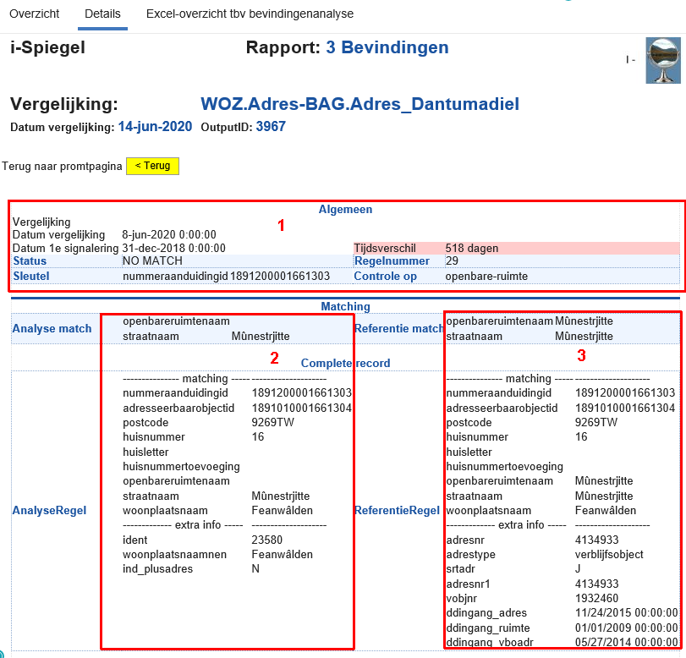

Bij *1 Algemeen* staat informatie die op zowel het analyse- als het referentie record van toepassing zijn.

In de linker kolom 2 van Matching staan de details van het analyse record en in de rechter 3 die van het referentie record.

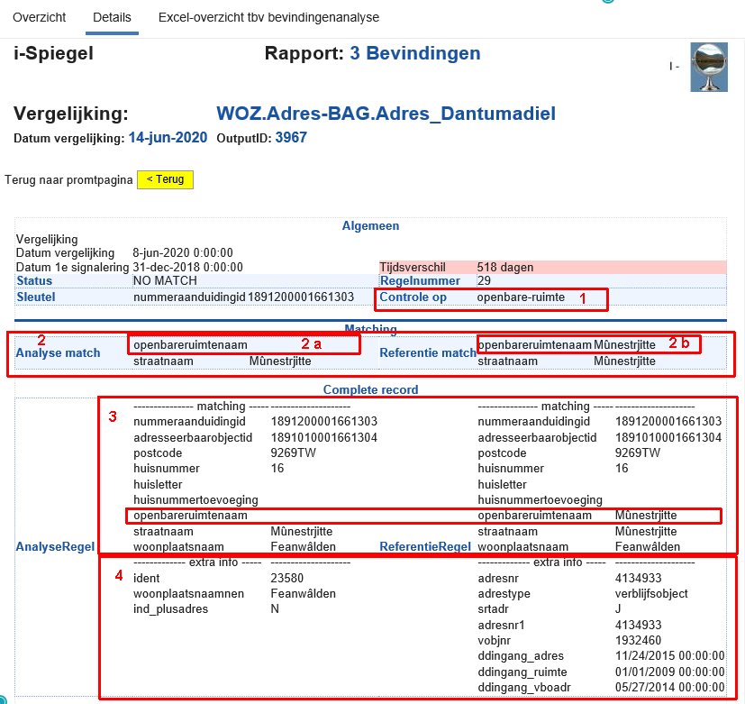

Kop Algemeen

In veld *1 Controle op* staat het Matching-criterium waarop uitval van deze bevinding plaats heeft gevonden

Kop Matching

Bij *2 Analyse match* staan alle bij de vergelijking gebruikte matching-criteria. In dit geval is te zien dat de uitval plaats vond doordat de inhoud van veld *openbareruimtenaam* niet overeen kwam *(leeg* bij *2 a* en *gevuld* bij *2 b)*

Kop Complete record

Weergave *alle* matching-criteria: naast de gevonden uitval kunnen er ook nog andere matching-criteria verschillen. Bijvoorbeeld bij een niet doorgekomen verhuizing zullen zowel postcode, straat als woonplaats. Voor een makkelijkere vergelijking op verschillen wordt per regel het zelfde criterium weergegeven.

Het complete record bestaat uit 2 delen:

Het 1e deel met de tekst ---------- matching ----------

Hierin staan *alle* velden die gebruikt worden in de diverse matching-criteria. Dit omdat een record wordt weggeschreven bij de 1e geconstateerde mismatch. Maar wellicht dat er ook nog andere mismatches zijn. Dit komt onder meer voor bij niet door gekomen verhuizingen: dan zijn zowel adres, postkode als woonplaats afwijkend.  
In dit geval blijkt ook hier het enige verschil de *openbareruimtenaam* te zijn.

Het 2e deel start met ---------- extra info ----------

Overige info uit het gebruikte record; doorgaans voor betere identificatie of om sneller inzicht te krijgen in wat er aan de hand zou kunnen zijn. Deze informatie is voor analyse en referentie record doorgaans verschillend van aard.

### Excel-overzicht tbv bevindingenanalyse

Als laatste ten slotte is er voor het in bulk doorvoeren van mutaties een optie om de van belang zijnde sleutels weer te geven. Na weergave van het rapport als Excel-lijst kunnen de betreffende sleutels hieruit worden gekopieerd en gebruikt in analyse -applicatie voor bulk-mutaties.

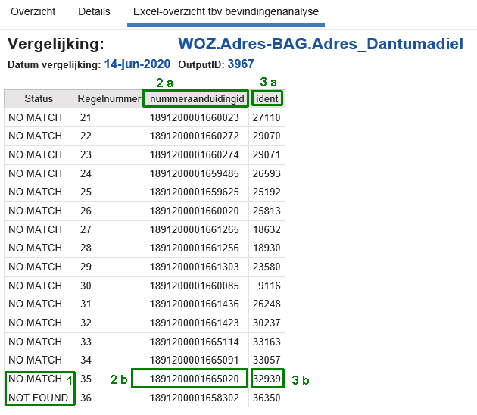

Zoals bij eerdere weergaves wordt bij *1 Status* de status van de bevinding weer gegeven.

Bij *2a* staat de *naam* en onder *2b* de *inhoud* van de sleutel die gebruikt is om analyse en referentie te matchen.

Bij *3a* staat de naam en bij *3 b* de waarde van het 1e veld na *---------- extra info* *----------*. Dit met als uitgangspunt dat dit het veld is met de interne sleutel van de analyse-applicatie.